2017年“知行计划”全面启动，350支实践团队将获支持

http://sxx.youth.cn/sxxxt/xtsb/201706/t20170609_10022697.htm

　　在共青团中央学校部指导下，2017年“中国大学生社会实践知行促进计划”（简称“知行计划”）已于4月全面启动，计划支持近350支大学生团队开展社会实践。即日起至6月30日，全国高校均可申报参与，为大学生社会实践工作争取更多支持。

　　“知行计划”由共青团中央学校部于2013年指导发起，旨在鼓励和推动社会力量支持大学生社会实践，助力大学生健康成长。自创立以来，共有来自全国350余所大学的4,000多支实践团队参与。

　　2017年“知行计划”将聚焦“一带一路”、“精准扶贫”和“创新创业”的国家战略，重点支持大学生开展公益创新、助学支教、艺术实践、创业就业、建筑文化遗产调查等社会实践。

　　2017年“知行计划”五大核心项目包括：阿克苏诺贝尔中国大学生社会公益奖、索尼梦想教室、远洋“探海者”全国大学生社会实践奖、立邦「为爱上色」中国大学生农村支教奖、“生物催化生活之美”诺维信中国可持续发展教育计划。

　　截止目前，清华大学、北京大学、中国人民大学、北京科技大学、复旦大学、同济大学、武汉大学、浙江大学、厦门大学、中山大学、南京大学等200余所大学已成功申报。

　　各项目简介如下，更多详情请联系组委会。

**1.阿克苏诺贝尔中国大学生社会公益奖**

　　申报说明：全国所有大学均可申报，提报2016年完成或启动的教育类公益项目即可参与。

　　项目简介：

　　2017年设立114余个资助名额，支持大学生持续开展教育类公益实践。

　　项目2011年创立，已持续开展5年，主要表彰教育类大学生实践项目，累计220所大学的1,400余个大学生公益实践项目参与，覆盖全国88座城市。

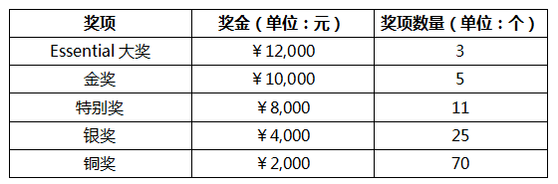

　　了解申报详情请浏览项目官方网站：http://www.chinastudentaward.com/describe.php

**2.远洋“探海者”全国大学生社会实践奖**

　　申报说明：全国所有大学均可向组委会或全国高等师范院校共青团工作研究会申报。最终选拔资助50余所大学106支团队开展实践。

　　项目简介：

　　2017年设立106个资助名额，支持大学生开展助学支教、精准扶贫、艺术实践等公益行动。

　　项目2009年创立，多年持续支持大学生实践团队开展助学支教、艺术实践、教师培训、环境保护、养老调研、创业创新等方面实践，累计132所大学的2,522个项目参与。

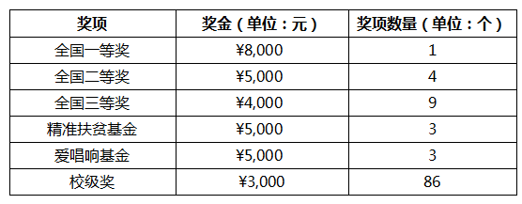

　　了解申报详情请浏览项目官方网站：

　　http://www.sinooceancf.com/index.php?ctl=gyxm&id=63&pid=61

**3.立邦「为爱上色」中国大学生农村支教奖**

　　申报说明：全国所有大学均可申报。最终选拔资助50所大学100支团队开展实践。

　　项目简介：

　　2017年设立106个资助名额，支持大学生开展支教、传统建筑调查等实践。

　　项目2017年设立，结合“一带一路”和“精准扶贫”国家战略，重点发动国内“一带一路”沿线省区的大学开展支教及乡村建筑遗产调查，并为当地发展提供建议。

　　奖项设置：

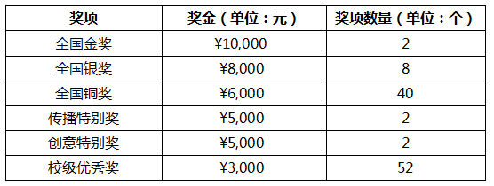

　　了解申报详情请浏览项目官方网站：

　　http://www.colorwayoflove.com.cn/NPeducationaward

**4.索尼 梦想教室**

　　申报说明：定向支持20所大学开展。

　　项目简介：

　　2017年设立22个支持名额，资助大学生建立梦想教室、开展科普课堂、培训教师使用电教设备。

　　项目2013年设立，每年支持20所大学将电教设备捐赠给偏远贫困地区，开展系列教育支持项目，累计组织全国17座城市的32所大学参与，在全国71座城市建立106间索尼 梦想教室。

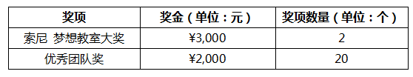

　　了解申报详情请浏览项目官方网站：

　　http://www.zhixingjihua.com/index.php?act=about/sony

**5.“生物催化生活之美”诺维信中国可持续发展教育计划**

　　申报说明：北京地区大学均可申报，最终选拔资助5所大学开展实践。

　　项目简介：

　　2017年设立5个支持名额，每支团队5,000元实践资金，资助大学生在中小学生长期开设生物科普课堂。

　　项目2016年创立，研发中国第一门“酶”科普课程，开展教师培训，支持中小学设立长期的生物科学课程，令北京地区5,000余名中小学生直接受益。

　　了解申报详情请浏览项目官方网站：

　　http://www.zhixingjihua.com/index.php?act=about/novozyme

　　联系人：杨柳

　　联系电话：010-82191189/18501115668

　　专用邮箱：zhixingjihua@foxmail.com

　　官方网站：www.zhixingjihua.com